**Міністерство охорони здоров’я України**

**Харківський національний**

**медичний університет**

**Харківська обласна державна адміністрація**

**Департамент охорони здоров’я**

**Комунальний заклад охорони здоров’я**

**«Харківський базовий медичний коледж № 1»**

|  |  |
| --- | --- |
| D:\2013-14\Парафейник\Олімпіада з біології 2014\Програма Олімпіади\2696.jpg | D:\2013-14\Парафейник\Регіон\Семінар 19 грудня 2013 р\Герб ХМК1 круглый.jpg |

***ІІ регіональна Олімпіада***

***з біології на всеукраїнському рівні***

***серед студентів вищих***

***медичних (фармацевтичних) навчальних закладів***

***І-ІІ рівнів акредитації***



**28 травня 2014 року**

**м. Харків**

**Вищі медичні (фармацевтичні)**

**навчальні заклади**

**І-ІІ рівнів акредитації –**

**учасники ІІ регіональної Олімпіади з біології на всеукраїнському рівні серед студентів ВМ(Ф)НЗ І-ІІ рівнів акредитації:**

* **КЗОЗ «Богодухівський медичний коледж»;**
* **КЗОЗ «Вовчанський медичний коледж»;**
* **КЗОЗ «Ізюмський медичний коледж»;**
* **КЗОЗ «Куп’янський медичний коледж ім. М. Шкарлетової»;**
* **КЗОЗ «Харківський базовий медичний коледж № 1»;**
* **КЗОЗ «Харківський медичний коледж**

**№ 2»;**

* **Коледж НФаУ;**
* **Медичний коледж ХМАПО;**
* **Медичний коледж ХНМУ;**
* **Комунальний заклад Сумської обласної ради «Глухівське медичне училище».**



**Склад журі ІІ регіональної Олімпіади**

**з біології на всеукраїнському рівні**

**серед студентів ВМ(Ф)НЗ І–ІІ рівнів акредитації**

|  |  |
| --- | --- |
| **М’ясоєдов В.В.** | **– проректор з наукової роботи, завідувач кафедри медичної біології ХНМУ, доктор медичних наук, професор – голова журі;** |
| **Потапова Л.М.** | **– заступник директора з навчальної роботи Медичного коледжу (МК) ХМАПО, викладач медичної біології, спеціаліст вищої категорії – заступник голови журі;** |
| **Левашова В.М.** | **– викладач біології ХБМК № 1, кандидат педагогічних наук – заступник голови журі;** |
| **члени журі:** |  |
| **Касютін Ю.С.** | **– викладач біології ХБМК № 1, кандидат педагогічних наук;** |
| **Горовенко О.Л.** | **– методист Куп’янського МК ім. М. Шкарлетової, викладач біології, спеціаліст вищої категорії, викладач-методист;** |
| **Полянська О.І.** | **– викладач біології і хімії, спеціаліст вищої категорії, старший викладач МК ХНМУ;** |
| **Пащенко І.О.** | **– викладач біології, спеціаліст першої категорії ХМК №2;** |
| **Циганкова В.М.** | **– викладач біології, спеціаліст вищої категорії ХБМК №1;** |
| **Ковалівська Л.А.** | **– викладач біології і хімії, спеціаліст вищої категорії, старший викладач Богодухівського МК;** |
| **Шавша Л.М.** | **– викладач біології, спеціаліст вищої категорії Глухівського медичного училища;** |
| **Бойко Л.А.** | **– викладач біології, спеціаліст вищої категорії Ізюмського МК;** |
| **Абідова Т.С.** | **– викладач біології, спеціаліст другої категорії Коледжу НФаУ;** |
| **Трегуб І.В.** | **– викладач біології і хімії, спеціаліст першої категорії Вовчанського МК.** |

***Програма***

***ІІ регіональної Олімпіади***

***з біології на всеукраїнському рівні***

***серед студентів вищих медичних (фармацевтичних) навчальних закладів***

***І-ІІ рівнів акредитації***

|  |  |
| --- | --- |
| **27 травня**  **2014 р.** | **Заїзд та розміщення учасників Олімпіади, членів журі та супроводжуючих осіб** |
| **28 травня**  **2014 р.**  **9-15 – 9-55** | **Початок реєстрації**  **(Фойє ХБМК №1)** |
| **10-00** | **Урочисте відкриття Олімпіади.** |
| **10-30 – 12-30** | **І частина Олімпіади – визначення рівня теоретичної підготовки учасників** |
| **10-30 – 11-30** | **Організаційне засідання журі Олімпіади** |
| **11-30 – 12-30** | **Кава-брейк для журі Олімпіади** |
| **12-30 – 14-00** | **Ланч для студентів-учасників Олімпіади. Екскурсія в культурно-просвітницький центр «Музей історії Харківського базового медичного коледжу № 1»** |
| **12-30 – 14-00** | **Перевірка журі тестових завдань, ситуаційних задач, визначення результатів** |
| **14-00 – 14-20** | **ІІ частина Олімпіади – визначення рівня практичної підготовки учасників** |
| **14-30** | **ІІІ частина Олімпіади – визначення рівня науково-пошукової діяльності учасників** |
| **14-30 – 16-00** | **Захист результатів конкурсної творчої роботи** |
| **16-00 – 17-00** | **Підсумкове засідання журі. Закриття Олімпіади. Нагородження учасників** |



***Тема конкурсного***

***творчого завдання:***

***«Довколишнє середовище та здоров’я населення: проблеми, завдання, перспективи»***

**Мета:**

**Вдосконалювати знання та розвивати інтерес студентів до проблем довкілля та здоров’я людини на початку ХХІ сторіччя.**

**Сприяти розвитку пізнавальної та творчої активності студентів.**

**Формувати у сучасної молоді екологічну культуру, почуття відповідальності за майбутнє нашої планети, за стан навколишнього світу та здоров’я своїх майбутніх пацієнтів.**

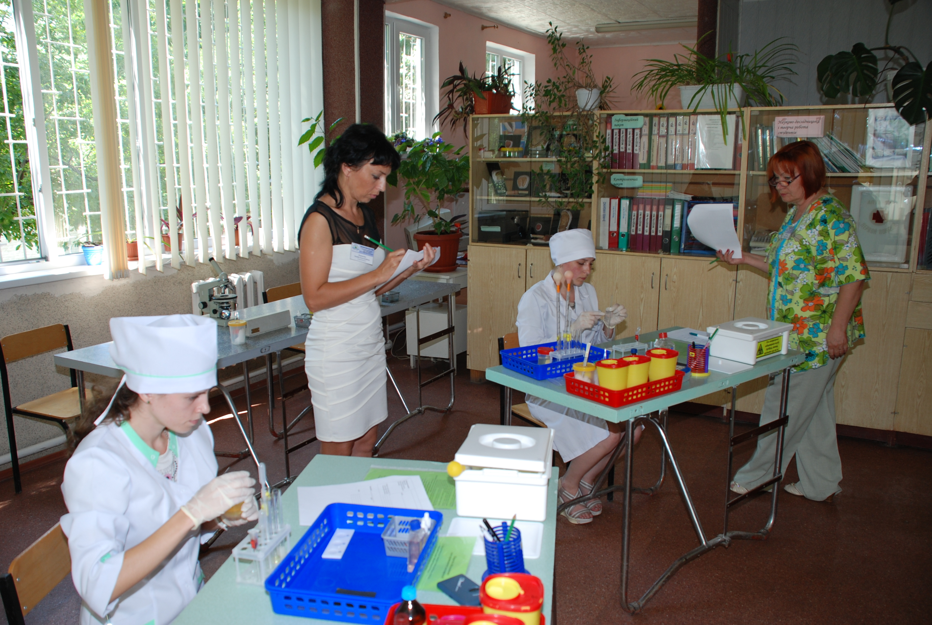

***Результати ІІ регіональної Олімпіади***

***з біології на всеукраїнському рівні***

***серед студентів вищих медичних (фармацевтичних) навчальних закладів***

***І-ІІ рівнів акредитації***

|  |  |  |
| --- | --- | --- |
| **ПІБ учасника** | **Навчальний заклад** | **Загальна кількість балів** |
| **Обихвіст Олексій Олександрович** | **ХБМК № 1** | **193**  **(І місце)** |
| **Єременко Катерина Олександрівна** | **Глухівське медичне училище** | **145**  **(ІІ місце)** |
| **Рижикова Таісія Валеріївна** | **Вовчанський МК** | **138**  **(ІІ місце)** |
| **Дорофєєв Олександр Юрійович** | **ХБМК № 1** | **180**  **(ІІІ місце)** |
| **Гордієнко Михайло Сергійович** | **Богодухівський МК** | **129 (ІІІ місце)** |
| **Заїка Лариса Петрівна** | **Куп’янський МК ім. М. Шкарлетової** | **115 (ІІІ місце)** |
| **Уварова Анастасія Сергіївна** | **МК ХНМУ** | **98** |
| **Калган В’ячеслав Віталійович** | **ХМК №2** | **96** |
| **Онищенко Олександр Олександрович** | **Коледж НФаУ** | **93** |
| **Шатравка Анна Олександрівна** | **МК ХМАПО** | **91** |
| **Колісниченко Аліна Сергіївна** | **Ізюмський МК** | **88** |